**Sommermøde den 10. juni 2024 kl. 17.30**

**Besøg på Hertha Bofællesskaber og værksteder i Galten**

**Hertha Bofællesskaber** og Værksteder er etableret i 1996 som et socio - økonomisk tilbud til voksne udviklingshæmmede med baggrund i Rudolf Steiners filosofi og menneskesyn, antroposofien.

**De udviklingshæmmede** **bor** i tre bofællesskaber som en del af [Hertha Levefællesskab](https://www.hertha.dk/).

Levefællesskab og de beskyttede værksteder

Herthas værksteder er en del af et Levefællesskab, der ligger op til Herskind by.

Her bor 150 mennesker, hvoraf de 27 er udviklingshæmmede.

Her er der mulighed for at få mangfoldighed i arbejde, beskæftigelse og sociale relationer.

Et arbejdstilbud for op til 35 personer, der sætter integration, virkelighedsnært arbejde og kreativitet i centrum.

Stedets hverdag og socialterapi er bygget op omkring Rudolf Steiners pædagogiske impulser. Stedet har for tiden 10 eksterne brugere.

I levefællesskabet bor knap 150 mennesker, hvoraf de 26 er udviklingshæmmede. Nogle brugere af værkstederne bor dog andre steder og kommer dagligt til Hertha for at arbejde.

**Alle udviklingshæmmede modtager** i forskelligt omfang støtte efter servicelovens § 85.

Derudover er der på Herthas 60 tønder land forskellige værksteder, der drives efter servicelovens § 103:

med gartneri, landbrug, mejeri, væveri, bageri m.v.

Besøget vil omfatte 1½ time rundvisning introduktion og rundvisning i værksteder, gartneri og landbrug.

Der serveres let anretning i selskabslokalet, hvor maden vil blive lavet af beboerne i bofællesskaberne.

**Afbud / Tilmelding senest den 3. juni 2024. Pris 180,-kr.pr. person**

Vi mødes kl. 17.30 på P-pladsen **Landsbyvænget 14 8464 Galten**

*Med venlig hilsen Soroptimist International Aarhus - Økonomigruppen*

www. [herthabv.dk | Hertha Bofællesskaber og Værksteder](https://www.herthabv.dk/)

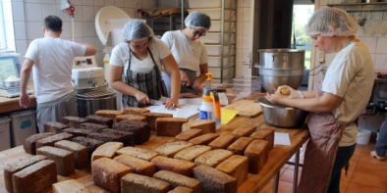 **Bageri. Brød sælges bla. til restauranter og butikker i Aarhus**

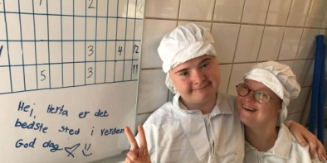 **Mejeri – bedste sted i verden**

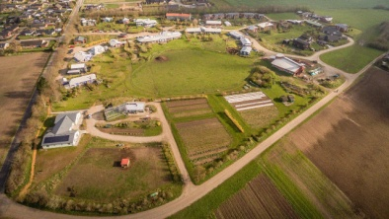 **LANDBRUGET** Ni malkekøer med 15-20 ungdyr, 2 traktorer, 60 tønder land

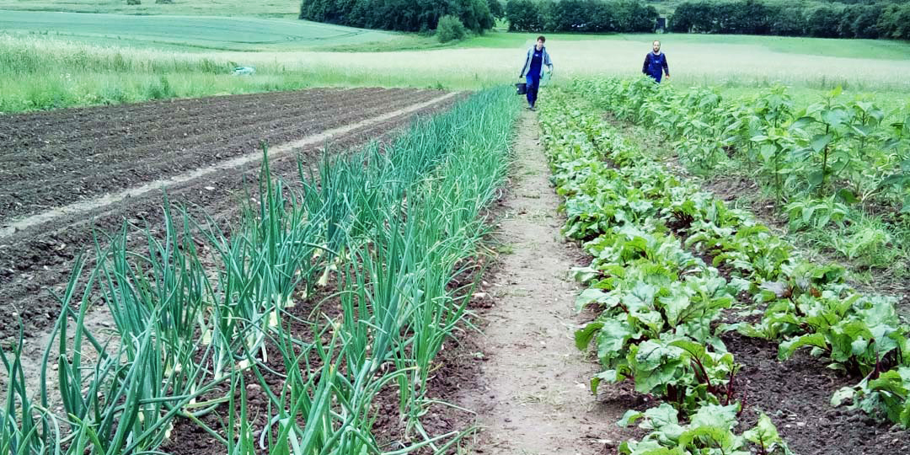 **Gartneri**